Ile żarówek zainstalować w pomieszczeniu?
Urządzanie wnętrz zwykle sprawia nam wiele przyjemności. Mowa tu nie tylko o zakupie mebli, ale także wyborze dodatków, w tym oświetlenia. Często zastanawiamy się, ile żarówek zainstalować, by dobrze oświetlić pomieszczenie?

Ile żarówek zainstalować w salonie?
Oświetlenie w pomieszczeniach odgrywa bardzo ważną rolę. Warto wiedzieć, ile żarówek zainstalować, jakie wybrać, jak re rozmieścić. Oczywiście obecnie w większości przypadków stosuje się technologię LED. Jest to rozwiązanie wydajne, energooszczędne i dalej duże możliwości pod względem estetycznym i praktycznym.
Ile żarówek zainstalować w niewielkich pomieszczeniach?
W zależności od wielkości wnętrza, możemy spróbować odpowiedzieć na pytanie, ile żarówek zainstalować. Po pierwsze należy zastanowić się o jakiej mocy żarówek mówimy, by dobrać ich ilość. Na rynku znajdziemy zarówno zamienniki 25-30W, 30-35W a nawet żarówki LED odpowiadające mocy 55W. Należy jednak uważać, by nie przesadzić i nie zamontować zbyt mocnych świateł.

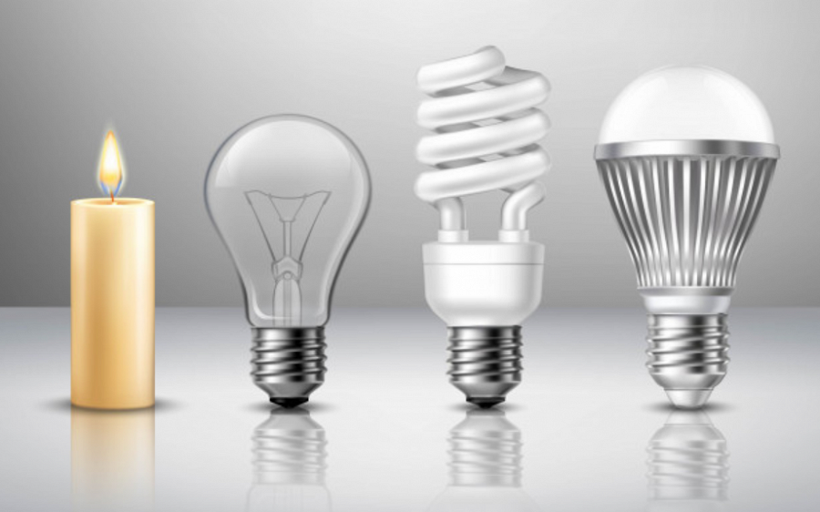
Technologia LED - oszczędność i nie tylko
Jeśli zastanawiasz się ile żarówek zainstalować, by było to rozwiązanie tanie i energooszczędne, nie musisz się obawiać. Technologia ta wyróżnia się nieporównywalnie mniejszymi kosztami instalacji i utrzymania, niż tradycyjne żarówki, nawet jeśli w pomieszczeniu umieścimy dużą ilość żarówek LED.

